Министерство науки и высшего образования Российской Федерации

Федеральное государственное бюджетное

образовательное учреждение высшего образования

«Комсомольский-на-Амуре государственный университет»

Факультет компьютерных технологий

Кафедра ПУРИС

Лабораторная работа №4

по дисциплине «Программирование мобильных устройств»

Студент группы 0ВТб-1 Н.Д. Малышев

Преподаватель В.А. Тихомиров

2023

1. **Разработка приложения**

По заданию необходимо, расположить на Activity:

* движок;
* поле для отображения картинки;
* кнопка.

Подготовить 6-10 картинок.

При перемещении движка, в поле меняется картинка. При нажатии на кнопку, картинка становиться фоном приложения.

В классе MainActivity (листинг 1.1) создается метод onCreate() в котором вызывается метод setContentView(), который устанавливает макет активности из файла activity_main.xml.

Создаются объекты Button, ImageView и SeekBar, которые были определены в файле activity_main.xml, также для кастомизации, были созданы другие xml файлы, чтобы у элементов были различные стили и цвета.

В методе setOnSeekBarChangeListener() устанавливается слушатель событий для SeekBar. В зависимости от значения ползунка SeekBar, выбирается изображение и устанавливается в ImageView packagePlace.

В методе setOnClickListener() устанавливается слушатель событий для кнопки button. При нажатии на кнопку, текущее изображение в ImageView packagePlace копируется в ImageView background.

Таким образом, в данном приложении пользователю предоставляется возможность выбрать изображение, используя SeekBar, и затем скопировать выбранное изображение в другой ImageView при нажатии на кнопку.

Листинг 1.1 – Код программы

package ru.lab_4;  
  
import android.graphics.drawable.Drawable;  
import android.os.Bundle;  
import android.view.View;  
import android.widget.Button;  
import android.widget.ImageView;  
import android.widget.SeekBar;  
import androidx.appcompat.app.AppCompatActivity;  
  
public class MainActivity extends AppCompatActivity {  
 Button button;  
 ImageView packagePlace, background;  
 SeekBar packageRange;  
  
 @Override  
 protected void onCreate(Bundle savedInstanceState) {  
 super.onCreate(savedInstanceState);  
 setContentView(R.layout.activity_main);  
  
 button = findViewById(R.id.ButtonChangeImage);  
 packagePlace = findViewById(R.id.imageView);  
 packageRange = findViewById(R.id.seekBar);  
 background = findViewById(R.id.BackGround);  
  
 packageRange.setOnSeekBarChangeListener(new SeekBar.OnSeekBarChangeListener() {  
 @Override  
 public void onProgressChanged(SeekBar seekBar, int progress, boolean fromUser) {  
 if(progress == 0)  
 packagePlace.setImageResource(R.drawable.gora1);  
 else if(progress == 1)  
 packagePlace.setImageResource(R.drawable.gora2);  
 else if(progress == 2)  
 packagePlace.setImageResource(R.drawable.gora3);  
 else if(progress == 3)  
 packagePlace.setImageResource(R.drawable.gora4);  
 else if(progress == 4)  
 packagePlace.setImageResource(R.drawable.gora5);  
 else if(progress == 5)  
 packagePlace.setImageResource(R.drawable.gora6);  
 else if(progress == 6)  
 packagePlace.setImageResource(R.drawable.gora7);  
 }  
 @Override  
 public void onStartTrackingTouch(SeekBar seekBar) {  
 }  
 @Override  
 public void onStopTrackingTouch(SeekBar seekBar) {  
  
 }  
 });  
  
 button.setOnClickListener(new View.OnClickListener() {  
 @Override  
 public void onClick(View v) {  
 Drawable drawable = packagePlace.getDrawable();  
 background.setImageDrawable(drawable);  
  
 }  
 });  
  
 }  
}

Результаты работы представлены на рисунке 1.1 – 1.2.

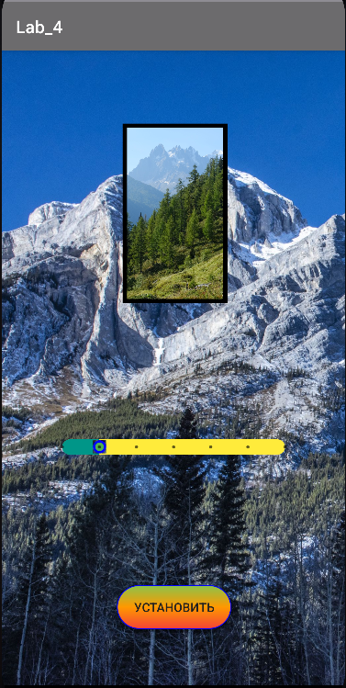

Рисунок 1.1 – Пример работы приложения

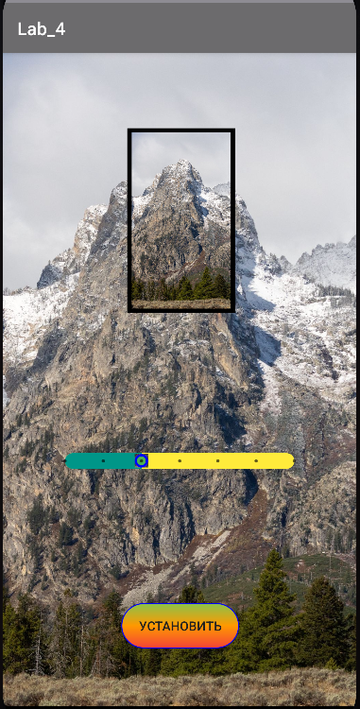

Рисунок 1.2 – Пример работы приложения

# Список использованных источников

1. РД ФГБОУ ВО «КнАГТУ» 013-2016. Текстовые студенческие работы. Правила оформления. – Введ. 2016-03-10. – Комсомольск-на-Амуре: ФГБОУ ВО «КнАГТУ», 2016. – 55 с.